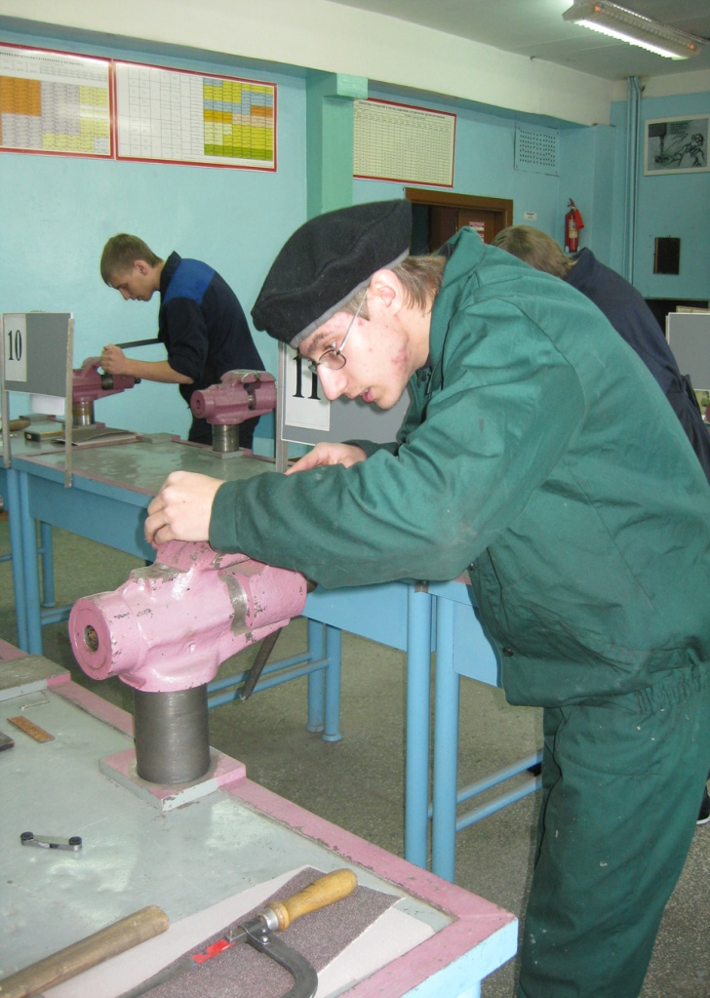
Слесарь.
Слесарь – рабочий, специалист, выполняющий ремонтные работы оборудования, техническую диагностику механизмов, машин и т.д.
Слесарь работает на машиностроительных предприятиях, в мастерских, лабораториях, научно-исследовательских институтах.
Независимо от места трудовой деятельности в обязанности слесаря входит:
- установление степени износа оборудования машин, механизмов и устройств;
- проведение диагностики неисправностей;
- составление документации (ведомости) на замену деталей и узлов;
- выполнение требуемого вида ремонта (текущего, капитального, планово-предупредительного);
- выполнение необходимых слесарно - ремонтных операций ( резка, сверление, нарезка резьбы, сварка, гибка, запрессовка);
- проведение регулировки, испытаний отремонтированного механизма.
Основная цель деятельности слесаря – механическое восстановление первоначального технического состояния оборудования и повседневный технический уход за ним.

